МИНИСТЕРСТВО НАУКИ И ВЫСШЕГО ОБРАЗОВАНИЯ РОССИЙСКОЙ ФЕДЕРАЦИИ
Федеральное государственное бюджетное научное учреждение
"Всероссийский научно-исследовательский институт сельскохозяйственной биотехнологии"

Уважаемые коллеги!
2022 год в ФГБНУ ВНИИСБ проходит под знаком юбилеев основателей института, его первых директоров академика ВАСХНИЛ Н.В. Турбина и академика РАСХН Г.С. Муромцева. В рамках научной программы с 7 по 11 ноября запланировано проведение научных конференций:
- ХХII-я Международная научная конференция молодых ученых «Биотехнология в растениеводстве, животноводстве и сельскохозяйственной микробиологии», посвященная академику РАСХН Г.С. Муромцеву, 7-9 ноября
регистрация: https://agrobiotech.timepad.ru/event/2180961/
- Международная научная конференция «Генетика, биотехнология, селекция, семеноводство технологии выращивания и переработки тритикале, посвященной 110-летию со дня рождения основателя ВНИИСБ академика Н.В. Турбина», 10 ноября
регистрация: https://agrobiotech.timepad.ru/event/2170845/

Организаторы конференций: Курчатовский геномный центр — ВНИИСБ, ФГБНУ ВНИИСБ

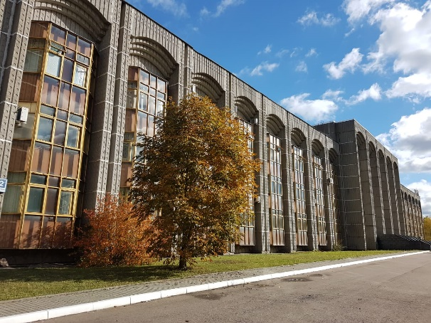 | НАПРАВЛЕНИЯ РАБОТЫ КОНФЕРЕНЦИЙ:  - - Геномное редактирование и генная инженерия;  - - Клеточные биотехнологии;  - - Биоинформатика и омиксные технологии;  - - Маркеры в селекции растений и животных;  - - Биотехнология в микробиологии;  - - Системная биология растений;  - - Регуляторы роста и развития растений;  - - Цитология и цитогенетика.

Оперативная информация на сайте Института http://www.vniisb.ru/ru/conferences/ и странице https://vk.com/public168704995

ПРОГРАММА НАУЧНЫХ МЕРОПРИЯТИЙ
7 ноября (понедельник) – Заезд, регистрация
8 ноября (вторник) – Открытие, пленарное заседание, работа секций конференции молодых ученых.
9 ноября (среда) – Работа секций конференции молодых ученых.
10 ноября (четверг) – Работа конференции: «Генетика, биотехнология, селекция, семеноводство технологии выращивания и переработки тритикале, посвященной 110-летию со дня рождения основателя ВНИИСБ академика Н.В. Турбина.
11 ноября (пятница) – Подведение итогов, круглые столы
Язык конференции – русский/английский.

Прием тезисов и регистрация: до 06 ноября 2022 г. (включительно) через сайт:
https://agrobiotech.timepad.ru/event/2180961/

ПОРЯДОК ПРЕДСТАВЛЕНИЯ ТЕЗИСОВ НА КОНФЕРЕНЦИЮ МОЛОДЫХ УЧЕНЫХ «БИОТЕХНОЛОГИИ В РАСТЕНИВОДСТВЕ, ЖИВОТНОВОДСТВЕ И СЕЛЬСКОХОЗЯЙСТВЕННОЙ МИКРОБИОЛОГИИ»

Тезисы подаются непосредственно при регистрации в качестве участника устной или стендовой сессий. Все тезисы докладов проходят рецензирование. Оргкомитет оставляет за собой право изменять форму представления доклада, отклонять тезисы, не соответствующие тематике, оформленные с существенными отклонениями от требований или выполненные на низком научном уровне. Отобранные тезисы будут опубликованы в электронном сборнике с присвоением DOI и размещением в научной электронной библиотеке eLIBRARY.RU. Участник может выступать в качестве первого автора только в одних тезисах. Участие в качестве второго и далее автора – не более двух тезисов.

ТРЕБОВАНИЯ К ОФОРМЛЕНИЮ ТЕЗИСОВ
Тезисы предоставляются в электронном виде, объемом не более 2 страниц текста в формате Microsoft Word (doc, docx), используемый шрифт: Times New Roman Cyr, (размер шрифта – 12 пт, межстрочный интервал – одинарный, формат листа – А4 с полями: левое – 3 см, правое – 2 см, верхнее и нижнее – 2 см, абзац – 1,25 см). Текст тезисов не должен содержать таблиц, графиков, рисунков. Файл с тезисами докладов должен быть назван латинскими буквами по фамилии докладчика. Размер файла не более 1 мегабайта.

Структура текста:
- НАЗВАНИЕ РАБОТЫ (шрифт полужирный, буквы прописные, выравнивание по центру);
- Пропуск строки
- Фамилии, И.О. авторов с верхними индексами, если они работают в разных организациях (шрифт полужирный, буквы строчные, выравнивание по центру);
- Пропуск строки
- полное название организации, почтовый адрес, контактный e-mail (курсив, шрифт полужирный, буквы строчные, выравнивание по центру);
- Пропуск строки
- текст тезисов, выравнивание по ширине, шрифт обычный.

Пример оформления тезисов:

ИСПОЛЬЗОВАНИЕ МОЛЕКУЛЯРНЫХ МАРКЕРОВ ДЛЯ ИЗУЧЕНИЯ УСТОЙЧИВОСТИ К ПОЛЕГАНИЮ МЯГКОЙ ПШЕНИЦЫ

Иванов И.И.1, Петров М. В.1, Сидоров М.Г.2

1 – ФГБНУ «Всероссийский научно-исследовательский институт сельскохозяйственной биотехнологии», Москва 127550; E-mail: biotech@iab.ac.ru
2 – ФГБНУ «Национальный центр зерна им. П.П. Лукьяненко», Краснодар 350012

В современной селекции мягкой пшеницы для снижения высоты растений, повышения её устойчивости к полеганию и увеличения урожайности ….
Список литературы:
1. Bazhenov M.S., Divashuk M.G., Amagai Y., Watanabe N., Karlov G.I. Isolation of the dwarfing Rht-B1p (Rht17) gene from wheat and the development of an allele-specific PCR marker. 2015. 35:213.

